NodeJS对前端来说无疑具有里程碑意义，在其越来越流行的今天，掌握NodeJS已经不再是加分项，而是前端攻城师们必须要掌握的技能。本文将与同志们一起完成一个基于Express+MySQL的入门级服务端应用，即可以对数据库中的一张表进行简单的CRUD操作。但本人还是斗胆认为，通过这个应用，可以让没怎么接触后端开发的同志对使用Node进行后端开发有一个大致了解。
Express工程环境准备
1. 安装express，和express项目种子生成器（什么？你问第1步为什么不是安装NodeJS，我也只能呵呵..）
安装express
1 | npm install express -g
安装express
1 | npm install express-generator -g
2. 创建工程。进入工程目录，运行命令
1 | express projectName

expresst项目种子生成器会帮我们生成express相应的工程结构，如下
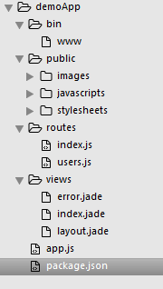
/bin: 用于应用启动
/public: 静态资源目录
/routes：可以认为是controller（控制器）目录
/views: jade模板目录，可以认为是view(视图)目录
app.js 程序main文件
3. 进入工程，安装依赖，然后启动应用
在工程根目录，使用npm install安装依赖，使用npm start启动应用。完成后，你在命令行工具里会看出如下界面，在浏览器中访问会得到我们应用的默认页面
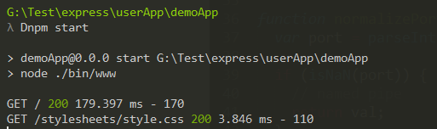
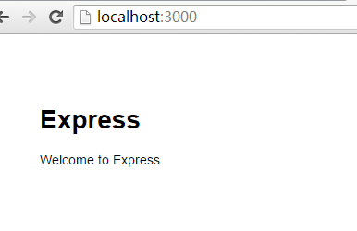

MySQL环境准备
1. 当然，首先你要准备好MySQL环境。可以参看http://supportopensource.iteye.com/blog/1415527进行安装，同时也建议安装一个数据库管理工具，如navicat for mysql,方便操作
2. 创建表
MySQL安装好了后，进入到数据库，创建要用到的表(如user), 结构如下
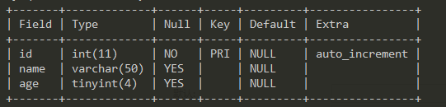
3. 安装Node的MySQL驱动（请允许装X一下…）
在package.json的dependencies中新增, “mysql” : “latest”， 并执行npm install安装依赖
编写相关代码，整合Express+MySQL
1. 首先，我们先建几个目录，简单分下层（看出我还是很用心木有？）
在工程根目录新增三个目录：
util – 工具方法
conf – 配置
dao – 与数据库交互
完成后的工程结构
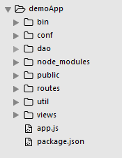
2.在conf目录中，编写mySQL数据库连接配置
1  2  3  4  5  6  7  8  9  10  11 | // conf/db.js  // MySQL数据库联接配置  module.exports = {  mysql: {  host: '127.0.0.1',  user: 'root',  password: '',  database:'test', // 前面建的user表位于这个数据库中  port: 3306  }  };
2. 编写CRUD SQL语句
1  2  3  4  5  6  7  8  9  10  11 | // dao/userSqlMapping.js  // CRUD SQL语句  var user = {  insert:'INSERT INTO user(id, name, age) VALUES(0,?,?)',  update:'update user set name=?, age=? where id=?',  delete: 'delete from user where id=?',  queryById: 'select * from user where id=?',  queryAll: 'select * from user'  };  module.exports = user;
3. 增加路由及实现数据库的CRUD
以C（新增）的具体实现举例，在/routes/users.js 中增加一个路由
1  2  3  4 | // 增加用户  router.get('/addUser', function(req, res, next) {  userDao.add(req, res, next);  });
在userDao中实现add方法
1  2  3  4  5  6  7  8  9  10  11  12  13  14  15  16  17  18  19  20  21  22  23  24  25  26  27  28  29  30  31  32  33  34  35  36  37  38  39  40  41  42  43  44  45  46  47 | // dao/userDao.js  // 实现与MySQL交互  var mysql = require('mysql');  var $conf = require('../conf/db);  var $util = require('../util/util');  var $sql = require('./userSqlMapping');  // 使用连接池，提升性能  var pool = mysql.createPool($util.extend({}, $conf.mysql));  // 向前台返回JSON方法的简单封装  var jsonWrite = function (res, ret) {  if(typeof ret === 'undefined') {  res.json({  code:'1',  msg: '操作失败'  });  } else {  res.json(ret);  }  };  module.exports = {  add: function (req, res, next) {  pool.getConnection(function(err, connection) {  // 获取前台页面传过来的参数  var param = req.query || req.params;  // 建立连接，向表中插入值  // 'INSERT INTO user(id, name, age) VALUES(0,?,?)',  connection.query($sql.insert, [param.name, param.age], function(err, result) {  if(result) {  result = {  code: 200,  msg:'增加成功'  };  }  // 以json形式，把操作结果返回给前台页面  jsonWrite(res, result);  // 释放连接  connection.release();  });  });  }  };
4. 测试整合是否成功
因为前面实现的是一个get请求的add方法， 所以可以在浏览器中直接使用地址访问，进入路由, http://localhost:3000/users/addUser?name=xyz&age=18.如果你得到如下JSON返回或看到数据表中有上面的数据插入，表示整合成功了
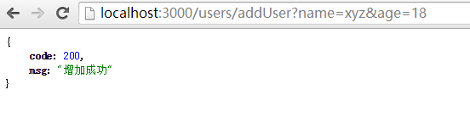
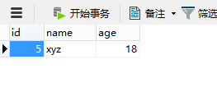
5. 同理，实现CRUD其它的方法，最终完整的的routes/user.js为：
1  2  3  4  5  6  7  8  9  10  11  12  13  14  15  16  17  18  19  20  21  22  23  24  25  26  27  28  29  30  31  32  33 | var express = require('express');  var router = express.Router();  var userDao = require('../dao/userDao');  /* GET users listing. */  router.get('/', function(req, res, next) {  res.send('respond with a resource');  });  // 增加用户  //TODO 同时支持get,post  router.get('/addUser', function(req, res, next) {  userDao.add(req, res, next);  });  router.get('/queryAll', function(req, res, next) {  userDao.queryAll(req, res, next);  });  router.get('/query', function(req, res, next) {  userDao.queryById(req, res, next);  });  router.get('/deleteUser', function(req, res, next) {  userDao.delete(req, res, next);  });  router.post('/updateUser', function(req, res, next) {  userDao.update(req, res, next);  });  module.exports = router;
完整的userDao.js为
1  2  3  4  5  6  7  8  9  10  11  12  13  14  15  16  17  18  19  20  21  22  23  24  25  26  27  28  29  30  31  32  33  34  35  36  37  38  39  40  41  42  43  44  45  46  47  48  49  50  51  52  53  54  55  56  57  58  59  60  61  62  63  64  65  66  67  68  69  70  71  72  73  74  75  76  77  78  79  80  81  82  83  84  85  86  87  88  89  90  91  92  93  94  95  96  97  98  99  100  101  102  103  104  105  106  107  108  109  110  111 | // dao/userDao.js  // 实现与MySQL交互  var mysql = require('mysql');  var $conf = require('../conf/db');  var $util = require('../util/util');  var $sql = require('./userSqlMapping');  // 使用连接池，提升性能  var pool = mysql.createPool($util.extend({}, $conf.mysql));  // 向前台返回JSON方法的简单封装  var jsonWrite = function (res, ret) {  if(typeof ret === 'undefined') {  res.json({  code:'1',  msg: '操作失败'  });  } else {  res.json(ret);  }  };  module.exports = {  add: function (req, res, next) {  pool.getConnection(function(err, connection) {  // 获取前台页面传过来的参数  var param = req.query || req.params;  // 建立连接，向表中插入值  // 'INSERT INTO user(id, name, age) VALUES(0,?,?)',  connection.query($sql.insert, [param.name, param.age], function(err, result) {  if(result) {  result = {  code: 200,  msg:'增加成功'  };  }  // 以json形式，把操作结果返回给前台页面  jsonWrite(res, result);  // 释放连接  connection.release();  });  });  },  delete: function (req, res, next) {  // delete by Id  pool.getConnection(function(err, connection) {  var id = +req.query.id;  connection.query($sql.delete, id, function(err, result) {  if(result.affectedRows > 0) {  result = {  code: 200,  msg:'删除成功'  };  } else {  result = void 0;  }  jsonWrite(res, result);  connection.release();  });  });  },  update: function (req, res, next) {  // update by id  // 为了简单，要求同时传name和age两个参数  var param = req.body;  if(param.name == null || param.age == null || param.id == null) {  jsonWrite(res, undefined);  return;  }  pool.getConnection(function(err, connection) {  connection.query($sql.update, [param.name, param.age, +param.id], function(err, result) {  // 使用页面进行跳转提示  if(result.affectedRows > 0) {  res.render('suc', {  result: result  }); // 第二个参数可以直接在jade中使用  } else {  res.render('fail', {  result: result  });  }  connection.release();  });  });  },  queryById: function (req, res, next) {  var id = +req.query.id; // 为了拼凑正确的sql语句，这里要转下整数  pool.getConnection(function(err, connection) {  connection.query($sql.queryById, id, function(err, result) {  jsonWrite(res, result);  connection.release();  });  });  },  queryAll: function (req, res, next) {  pool.getConnection(function(err, connection) {  connection.query($sql.queryAll, function(err, result) {  jsonWrite(res, result);  connection.release();  });  });  }  };
除了update测试外，其它get请求都可以直接在浏览器中使用地址+参数完成测试。为了模拟post请求，同时简单使用下jade模板（Express支持的一种模板引擎），
我们在/views目录新建三个jade文件
updateUser.jade
1  2  3  4  5  6  7  8  9  10  11  12  13  14  15  16  17  18  19 | extends layout  block content  h1 更新用户资料  form(method='post', action='/p/users/updateUser')  div.form-row  label  span ID:  input(type='text',name='id')  div.form-row  label  span name:  input(type='text',name='name')  div.form-row  label  span age:  input(type='text',name='age')  div.form-row  input(type='submit')
suc.jade
1  2  3 | block content  h1 操作成功！  pre #{JSON.stringify(result)}
fail.jade
1  2  3 | block content  h1 操作失败！  pre #{JSON.stringify(result)}
以下是更新测试结果
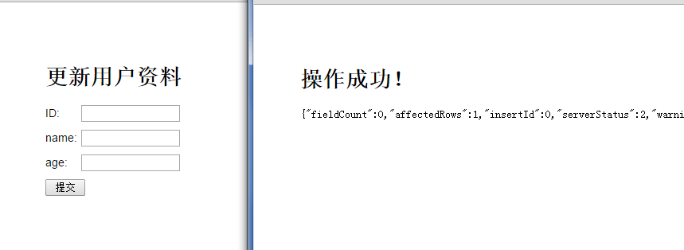

最后，如果你使用的是idea或webStrom这样的IDE，你就不需要安装express和express项目种子生成器了。这两个IDE是可以直接创建NodeJS项目
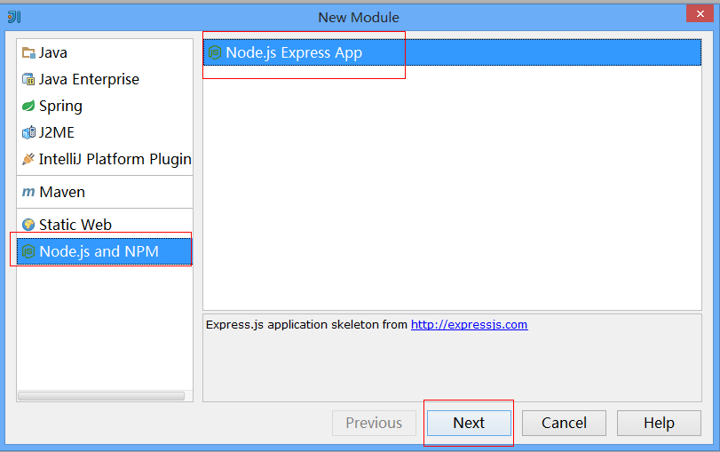
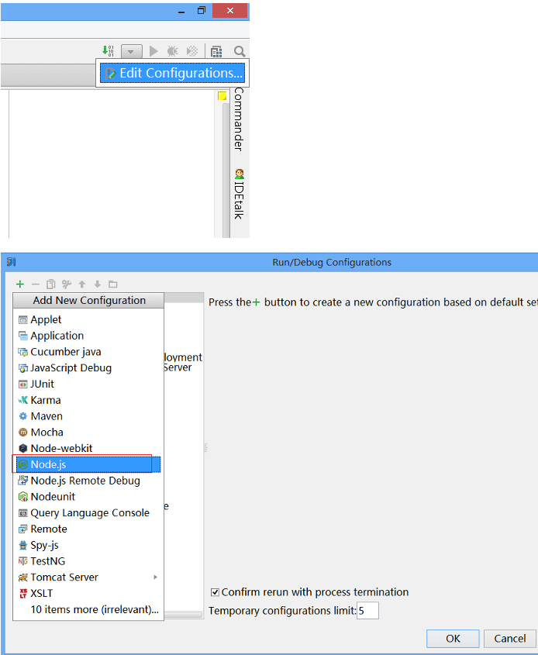
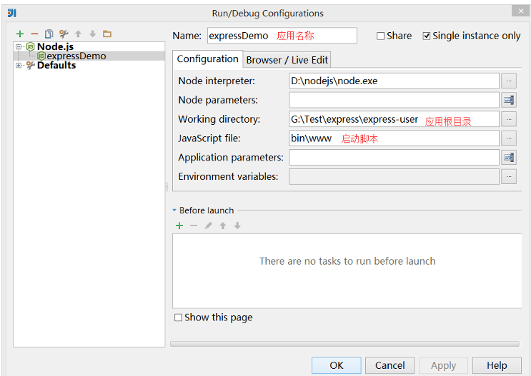
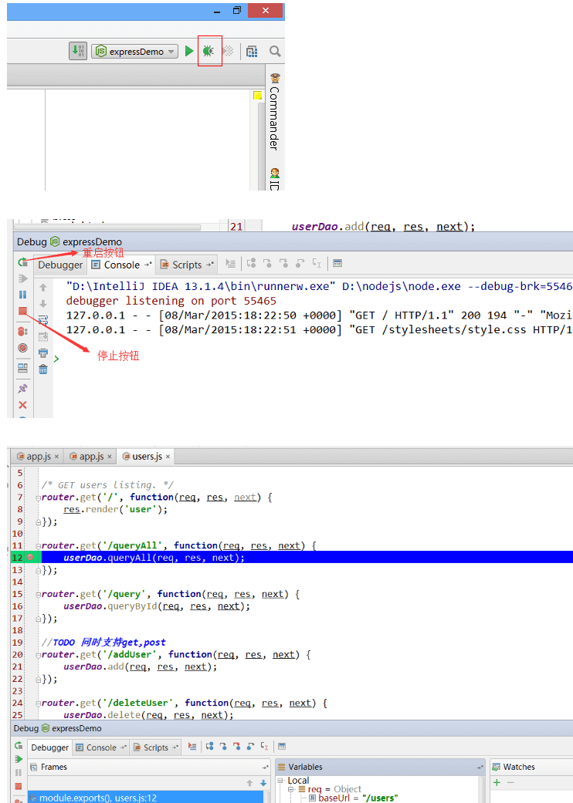

小结：
一个Express的helloWorld就差不多完成了, 可以通过这个链接下载此例子源代码http://pan.baidu.com/s/1jGvd4Bc。更多Express的功能（如日志，自动化测试等），等待大家去解锁，愿玩得愉快！

